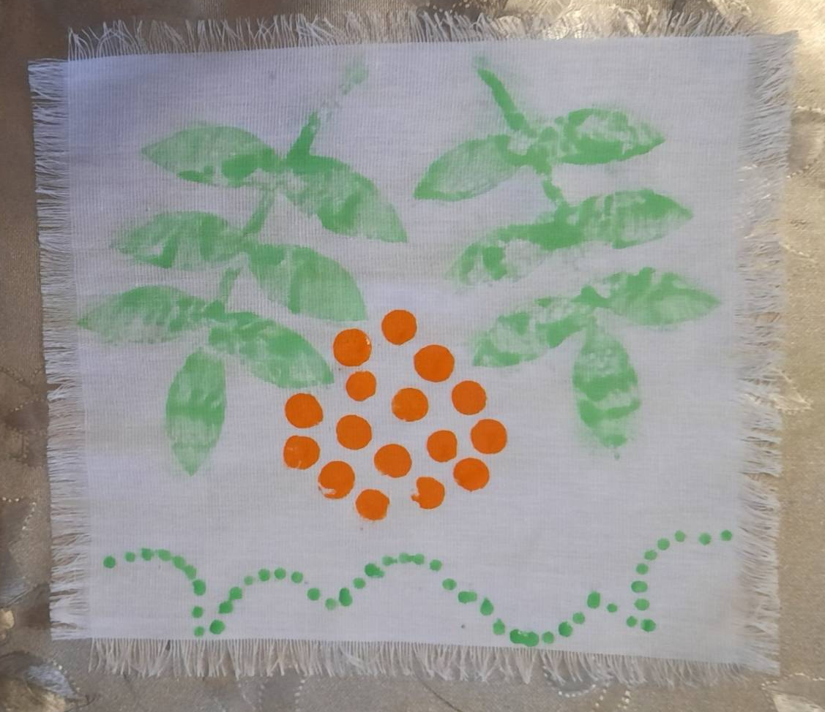
Мастер-класс
«Искусство оттиск (штамповка) по ткани»
Уважаемы родители и дети!

Ткань с древнейших времен задействовалась человеком в самых различных целях. Одна из функций ткани - придавать красоту и уют человеческому бытию. Для того чтобы разнообразить естественные, не самые приглядные цвета ткани, люди всегда изыскивали возможность для ее покраски.
Оттиск (штамповка) по ткани очень увлекательное искусство, которое приобретает все больше поклонников – это и неудивительно – попробовав хоть раз создать такую красоту своими руками, уже невозможно будет остановиться.
Детям также очень нравится рисовать необычными техниками, такова природа детей – все необычное притягивает, активирует их самостоятельность и фантазию.
Результат чаще бывает более эффективным и необычным. Нетрадиционные техники напоминают игру, в которой раскрываются огромные потенциальные возможности детей.
Способы нанесения краски на ткань могут быть различными в зависимости от применяемых инструментов и типа краски – нанесение кистью, трафаретная печать и акриловый контур, который чаще всего используется совместно с росписью кистью.
Для нанесения красителя на ткань через готовые шаблоны и трафареты используют специальные валики или поролоновые тампоны разного размера в зависимости от величины рисунка.
Примерно с XII в., начала появляется так называемая "набойка". Набойка выполнялась при помощи разных досок - "манер". Такая доска, смачивалась краской или вагой, накладывалась на ткань, разложенную на столе с мягкой подстилкой, и пристукивалась - "набивалась" деревянным молотком для лучшей припечатки рисунка. Первые русские набойки шли на украшение церковной одежды. Ткань набивной техники в зависимости от характера узора и способа его выполнения называлась «набойкой» и «выбойкой», и только в XVIII в. устанавливается единое название - "набойка".
Искусство набойки на Руси было развито достаточно сильно. Расцвет этого вида оформления тканей относится к XVIII - XIX вв.
Особенно славились и были любимы на Руси шали, которые были необыкновенно разнообразны по композиционным построениям. В дальнейшем роспись заменило машинное производство.
А теперь приступим непосредственно к практической деятельности.
Сегодня я предлагаю вам отштамповать рябинку на платочке, и для этого нам потребуются:
-ткань (желательно натуральная, можно с небольшим добавлением синтетики);
-краски (гуашь, акриловые);
-карандаш;
-кнопка канцелярская;
-клеенку;
-клей;
-губка для мытья посуды, разрезанная на 4 части;
-прищепка 3-4 шт;
-палитра (одноразовая тарелка);
-листья рябины (шаблоны листьев рябины);
- палочки для смешивания клея и краски;
-утюг.

Для упрощения работы ткань можно закрепить на столе с помощью липкой ленты.
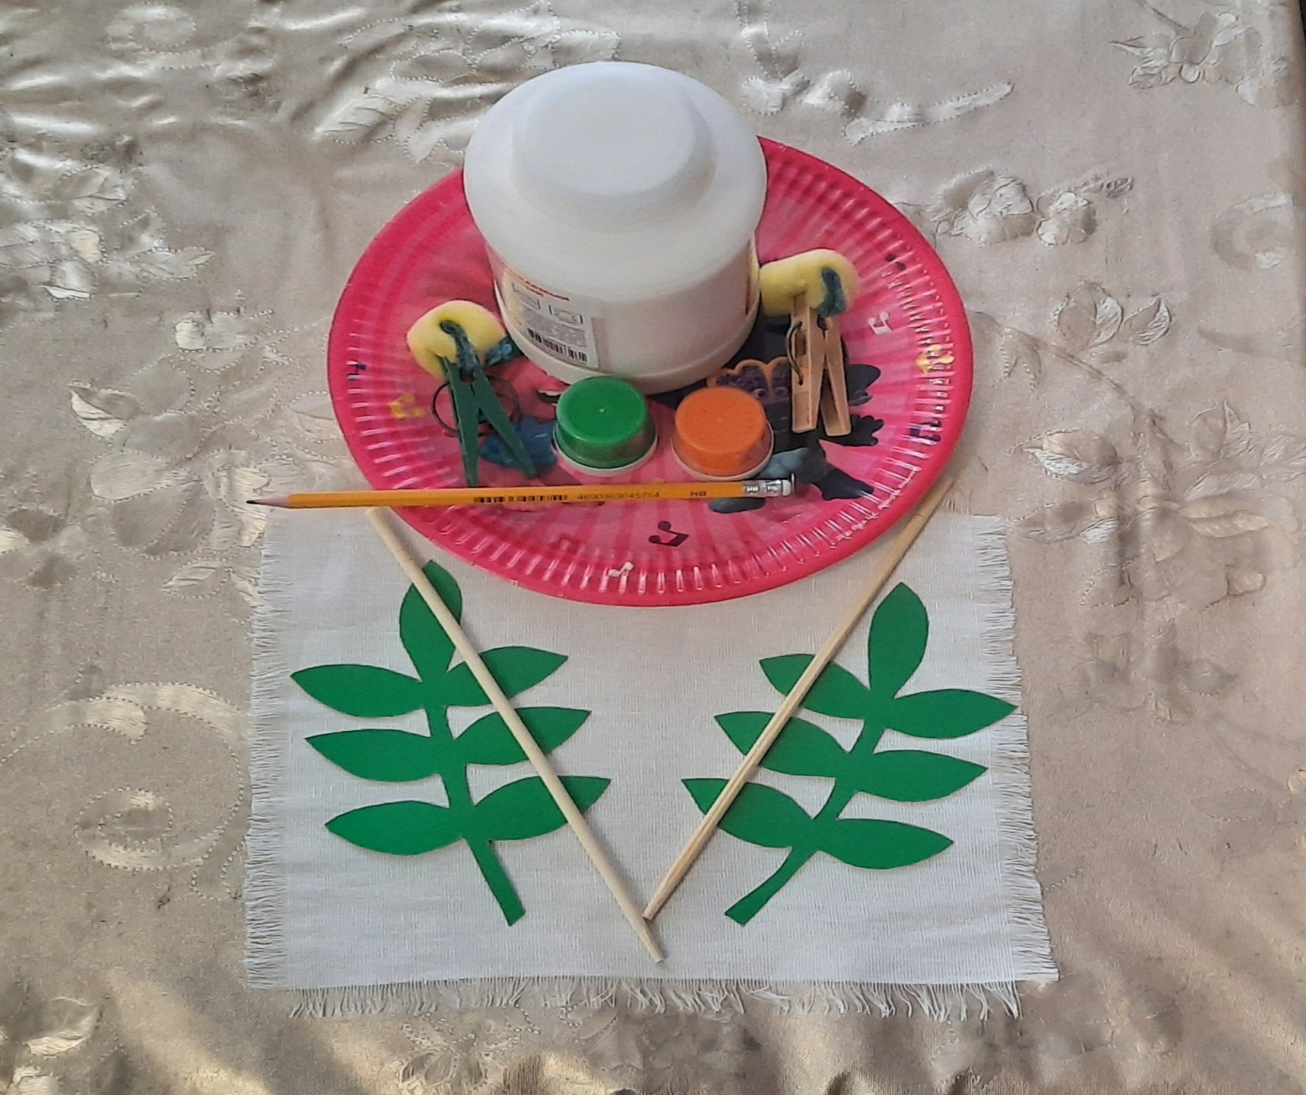

- Готовим краску для работы, добавляя на палитру необходимые цвета, смешиваем с клеем
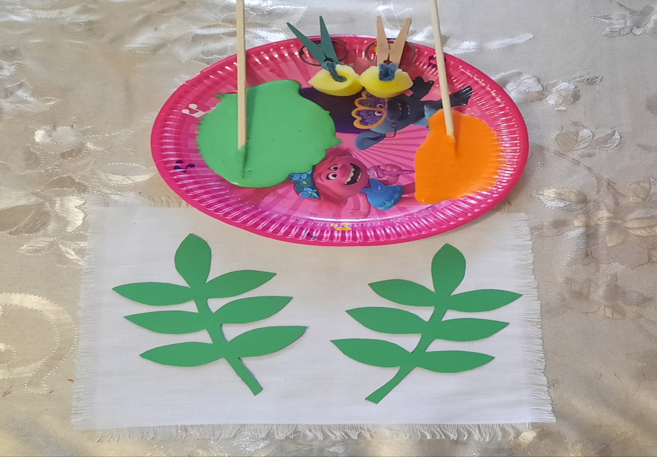
- Закрепляем каждый кусочек губки прищепкой.
- Начнем с листьев, композиционно разместим нашу рябину в центре Смешиваем краску с клеем ПВА, наносим на лист рябины губкой прихлопывающими движениями.
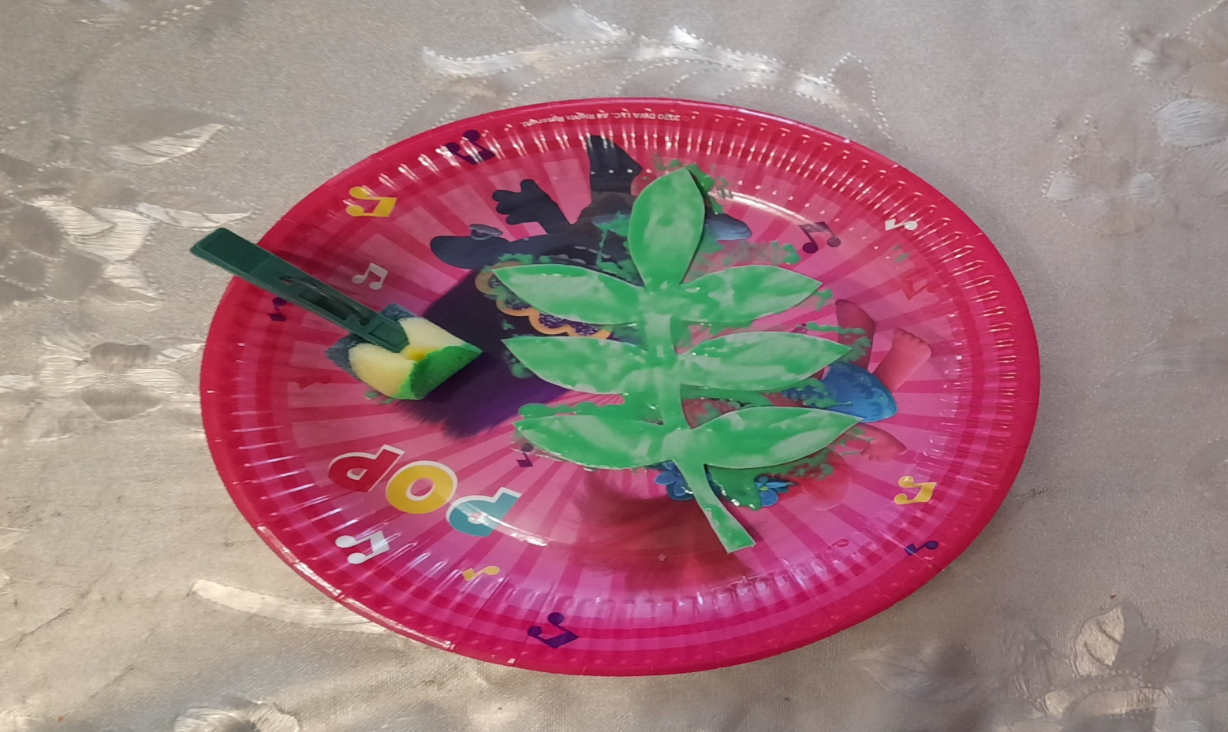
- Отпечатываем лист на ткань: прикладываем его краской вниз и разглаживаем всю поверхность листа, прихлопывая чистой губкой
.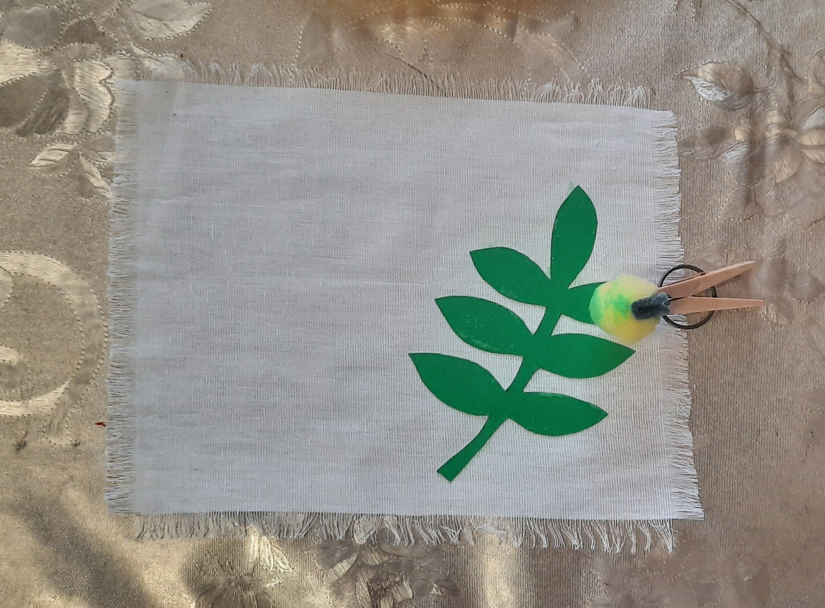
- Снимаем плавно лист, радуемся первому оттиску.☺ Повторяем это и со вторым листочком.
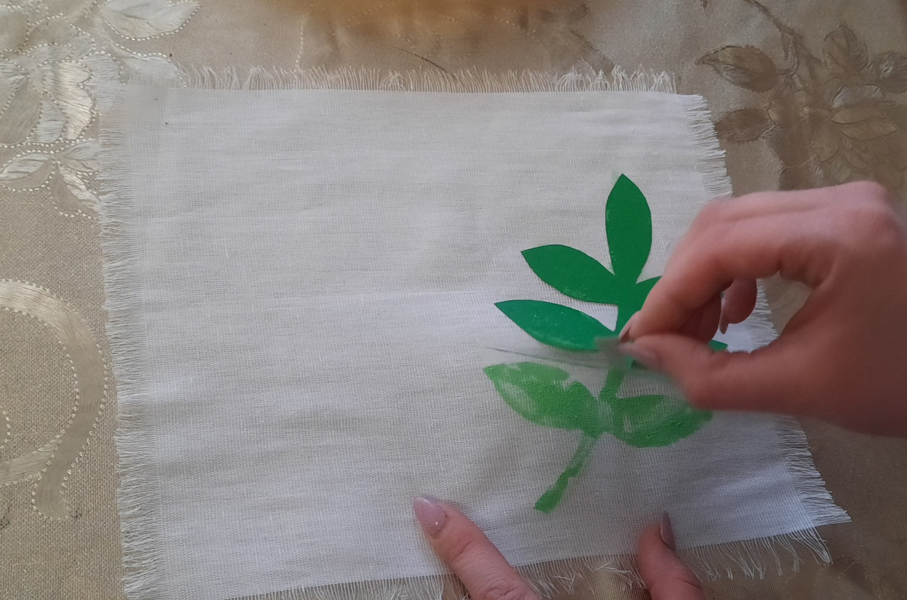
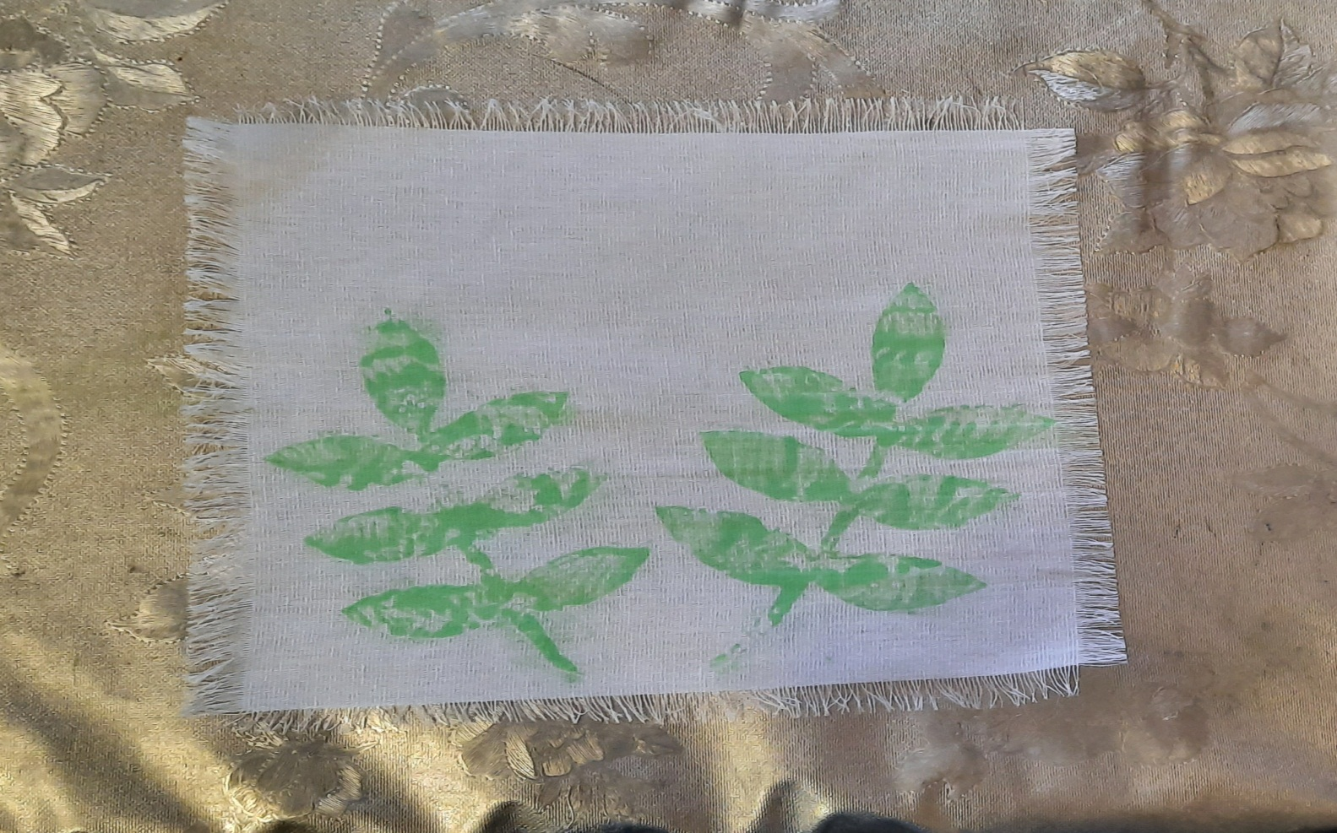
- Теперь ягодки!
На карандаш прикрепляем канцелярскую кнопку, опускаем в клей с оранжевой краской и отпечатываем на ткани. Раз за разом нанося новый слой краски.
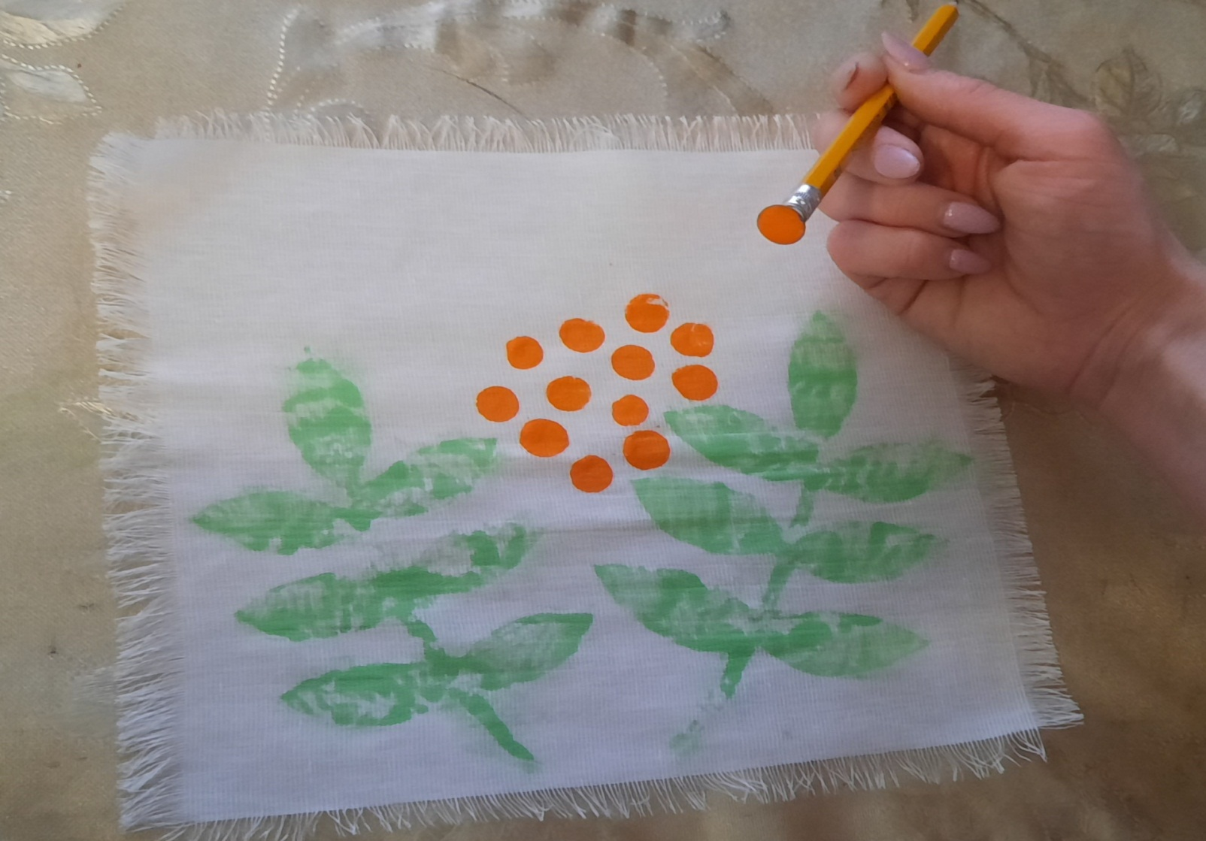

- Если ягод достаточно, то можно украсить ткань по краям. На Ваше усмотрение ☺
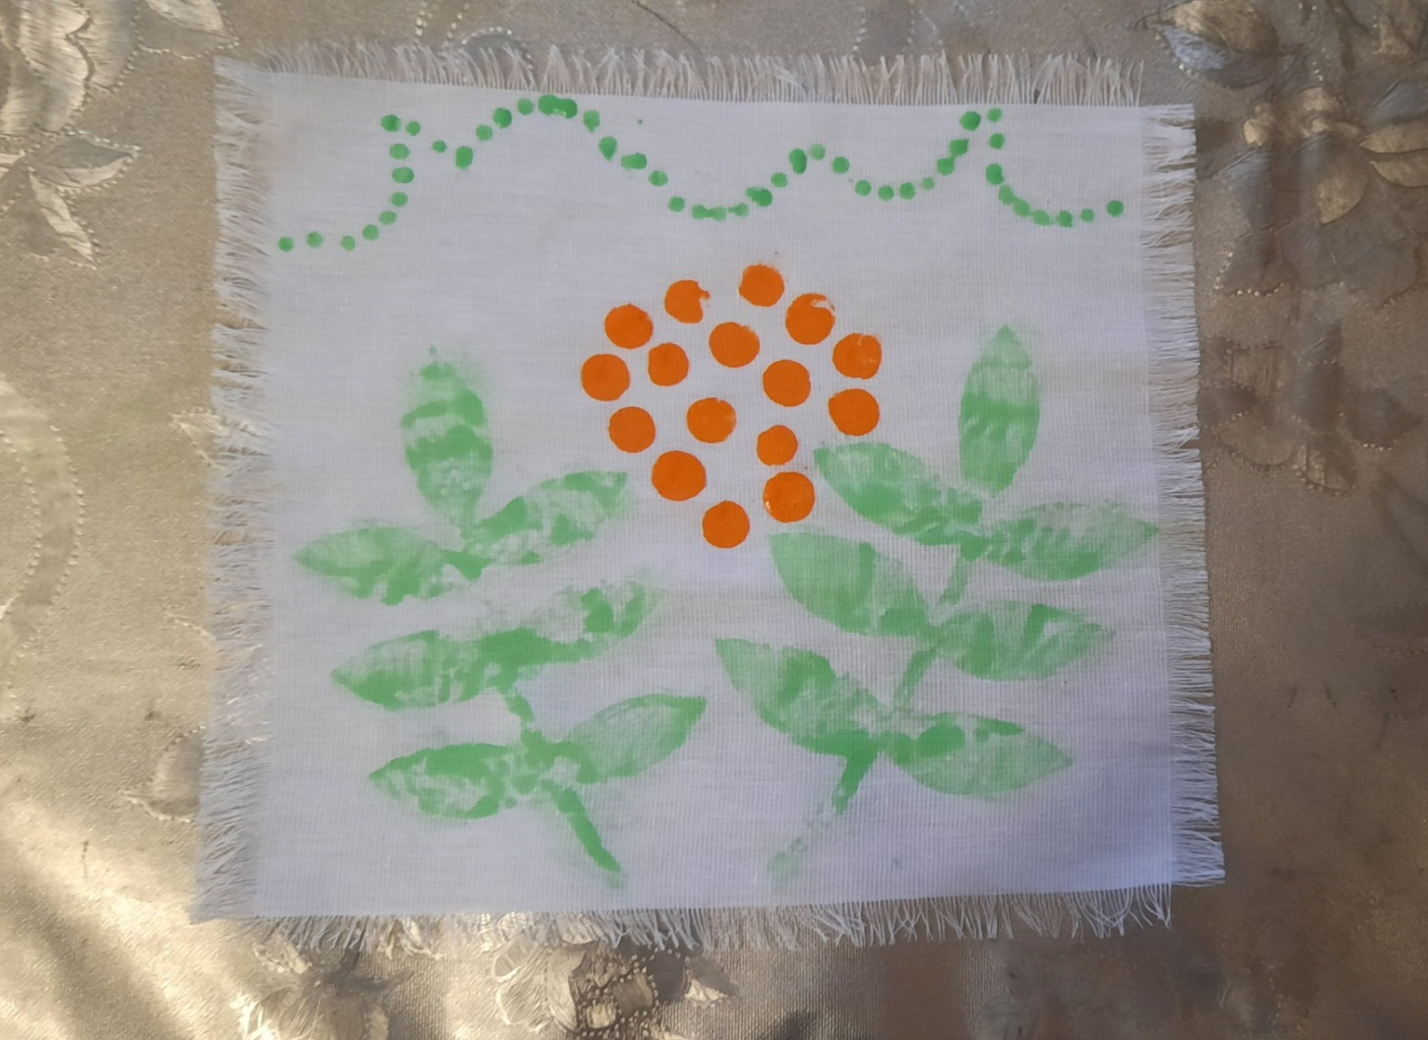
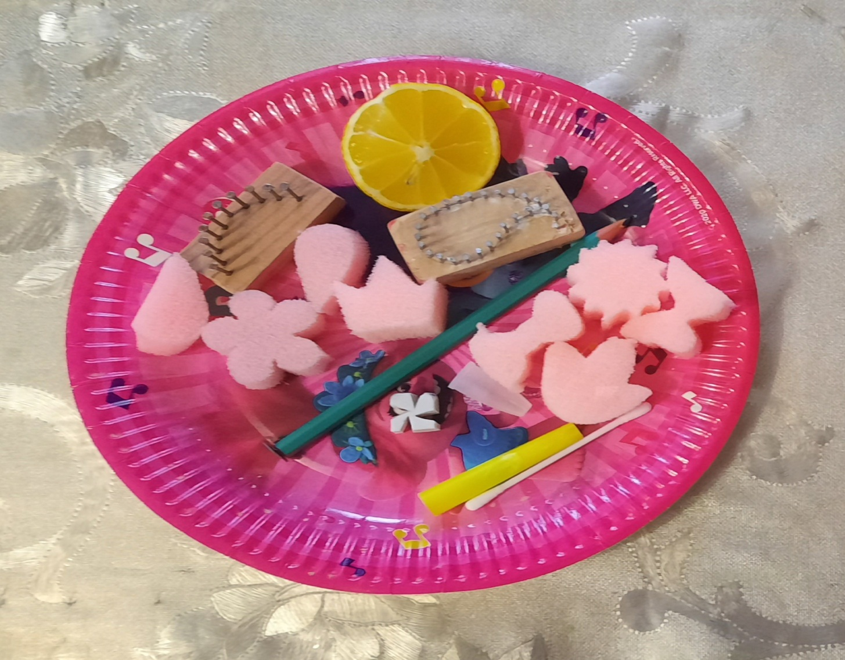
- Последний шаг: дать рисунку просохнуть, после чего закрепить работу, проглаживая горячим утюгом с изнаночной стороны в течение 2-3 минут. Температура утюга должна соответствовать типу ткани, проглаживание проводите медленно и непрерывно, не задерживайте утюг в одном месте. По окончании ткань необходимо перевернуть и быстро прогладить рисунок, накрыв его материалом.
Украшенная ткань - результат ручной работы, поэтому созданные с помощью оттиска по ткани рисунки нуждаются в бережном отношении во время стирки. При использовании машинной стирки лучше выбирать программы для тонких тканей с температурой не выше 40 °С. Не используйте продолжительный отжим, это приводит к преждевременному износу рисунка. Если изделие имеет небольшой размер, лучше стирать его вручную. Не используйте отбеливатель, чтобы отштампованный рисунок по ткани не потерял в цвете.

Список литературы:
1. А.В.Никитина «Нетрадиционные техники рисования в ДОУ. Пособие для воспитателей и родителей». – СПб.: КАРО, 2007г.
2. Д.Н.Колдина «Рисование с детьми 3-4 лет».-М.: Мозаика- Синтез, 2008г.
3. Р.Г.Казакова «Занятия по рисованию с дошкольниками: Нетрадиционные техники, планирование, конспекты занятий».- М.: ТЦ Сфера, 2009г.

